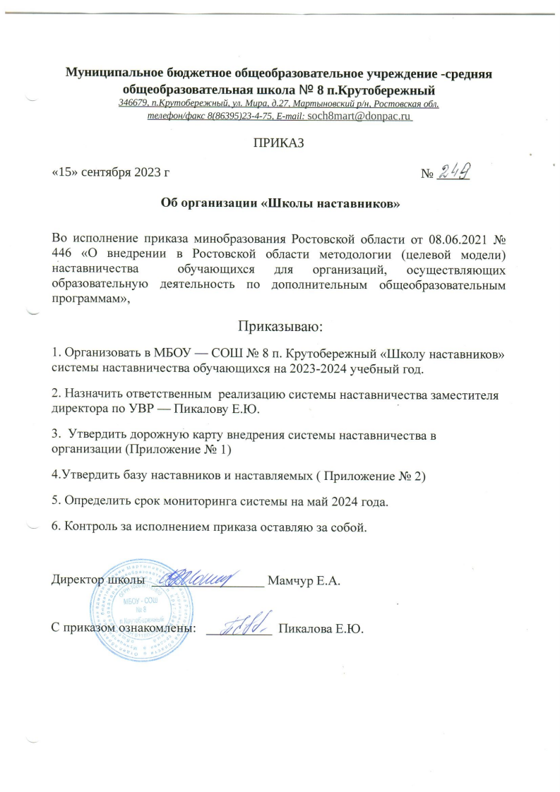
База наставников
№ | ФИО наставника | Контактные данные для связи | Место работы/учебы наставника | Основные компетенции наставника | Важные для программы достижения | Интересы наставника | Желаемый возраст наставляемых | Дата вхождения в программу | ФИО наставляемого (наставляемых) | Форма наставничества | Место работы/учебы наставляемого | Дата завершения программы | Результаты программы
1 | Мурадова Лейла Домировна | 88639523475 | МБОУ — СОШ № 8 п.Крутобережный | Учитель | Высшая категория | Достижение лучших образовательных результатов | 7-10 лет | 15.09.  2023 | Муштакова Эльвира,  Колыхалин Михаил,  Алимов Роман ,  Амриев Аскар ,  Амриева Мадина ,  Гасанова Мелек ,  Калашев Умар | Учитель-ученик | МБОУ — СОШ № 8 п.Крутобережный  3 класс
2 | Шевчук Татьяна Васильевна | 89281744338 | МБОУ — СОШ № 8 п.Крутобережный | Учитель | Высшая категория | Достижение лучших образовательных результатов | 7-10 лет | 15.09.  2023 | Мамедов Мухаммад, Кучиев Осман, Файзулаева Лиана, Шабанова Сосан, Усманов Мурад, Мамедова Эниса | Учитель-ученик | МБОУ — СОШ № 8 п.Крутобережный  4 класс
3 | Алиферцева Ирина Викторовна | 89198834100 | МБОУ — СОШ № 8 п.Крутобережный | Учитель | Высшая категория | Русский язык и литература | 10-15 лет | 15.09.  2023 | Лобов Руслан ,  Булгакова Анастасия,  Бекташова Луиза  Иваненко Наталья,  Савеличенко Рада ,  Юрданидзе Гулали, Шафиков Ахмед | Учитель-ученик | МБОУ — СОШ № 8 п.Крутобережный
4 | Евдокимова Наталья Михайловна | 89185429819 | МБОУ — СОШ № 8 п.Крутобережный | Учитель | Высшая категория | Математика | 12-16 лет | 15.09.  2023 | Мамула Алена Усманов Мурад,  Дусариев Али,  Мамедова Элина,  Мазунина Виктория,  Сергиенко Никита,  Кучиева Асие,  Медведева Вероника | Учитель-ученик | МБОУ — СОШ № 8 п.Крутобережный
5 | Жарова Надежда Михайловна | 89381523768 | МБОУ — СОШ № 8 п.Крутобережный | Учитель | Заслуженный учитель России | Искусство, литература | 12-16 лет | 15.09.  2023 | Мирсалов Мурсал,  Пикалов Максим, Шафикова Сарвиноз, Никифорова Диана,  Юрданидзе Диана,  Христофоренко Иван,  Усманова Динара,  Бадыров Ахмад,  Алиева Роза | Учитель-ученик | МБОУ — СОШ № 8 п.Крутобережный
6 | Иминов Испанды Нусрадинович | 89281949485 | МБОУ — СОШ № 8 п.Крутобережный | Учитель | Первая категория | Математика, шахматы | 12-16 лет | 15.09.  2023 | Маржанова Арзу, Муштакова Алина, Мустафаев Гамзат, Хамдиев Самир, Горбуненко Оксана | Учитель-ученик | МБОУ — СОШ № 8 п.Крутобережный
7 | Кобец Елена Николаевна | 89281731491 | МБОУ — СОШ № 8 п.Крутобережный | Учитель | Высшая категория | Повышение мотивации к учебе и улучшение образовательных результатов | 14-16 | 15.09.  2023 | Маржанов Исмаил,  Юрданидзе Айдин,  Шамшатова Рузалина, Мамедов Самет,  Амриева Арзу,  Яхшиев Алишан | Учитель-ученик | МБОУ — СОШ № 8 п.Крутобережный
8 | Куликова Ольга Юрьевна | 89289653051 | МБОУ — СОШ № 8 п.Крутобережный | Учитель | Высшая категория | Повышение мотивации к учебе и улучшение образовательных результатов | 13-16 | 15.09.  2023 | Петров Артем, Королёв Юрий, Юрданидзе Ринат  Украинцев Никита,  Мустафаев Майил | Учитель-ученик | МБОУ — СОШ № 8 п.Крутобережный
9 | Синюк Ирина Петровна | 89381183283 | МБОУ — СОШ № 8 п.Крутобережный | Учитель | Высшая категория | Математика | 14-16 | 15.09.  2023 | Алимов Юрий,  Иминов Рамазан,  Муштакова Эсмира,  Луганцев Юрий, Бекташов Юсуф, Шабанова Тамина | Учитель-ученик | МБОУ — СОШ № 8 п.Крутобережный
10 | Яхшиев Мурад Рустамович | 89281984896 | МБОУ — СОШ № 8 п.Крутобережный | Учитель | Соответствие занимаемой должности | Физическая культура | 14-17 | 15.09.  2023 | Тютюнов Александр, Кучиев Аслан, Сырбу Ярослав | Учитель-ученик | МБОУ — СОШ № 8 п.Крутобережный
11 | Пикалова Елена Юрьевна | 89281241077 | МБОУ — СОШ № 8 п.Крутобережный | Учитель | Первая категория | Повышение мотивации к учебе и улучшение образовательных результатов | 14-17 | 15.09.  2023 | Жарова Софья | Учитель-ученик | МБОУ — СОШ № 8 п.Крутобережный
12 | Леонова Юлия Владимировна | 89281180289 | МБОУ — СОШ № 8 п.Крутобережный | Учитель | Соответствие | Повышение мотивации к учебе и улучшение образовательных результатов | 12-18 | 15.09.  2023 | Шафикова Арзу,  Маржанова Фарида,  Кочиев Аслан,  Королёв Юрий | Учитель-ученик | МБОУ — СОШ № 8 п.Крутобережный
13 | Лопушок Светлана Юрьевна | 89281672233 | МБОУ — СОШ № 8 п.Крутобережный | Учитель | - | Повышение мотивации к учебе и улучшение образовательных результатов | 10-14 | 15.09.  2023 | Соколовский Дмитрий,  Кирилова Мария,  Понамарёв Александр | Учитель-ученик | МБОУ — СОШ № 8 п.Крутобережный

